Zenith推出對比鮮明、時尚矚目的DEFY 21黑白腕錶及DEFY Classic黑白腕錶，兩款腕錶皆僅於Zenith專門店及網上商店獨家呈獻。

黑色和白色不僅是對色彩的個人選擇，更是一套不可或缺的設計風格，與高聳的城市面貌、前衛藝術和時尚革新遙相呼應。DEFY 21和DEFY Classic腕錶不斷與時並進，融合獨特材質和活力色彩，經歷多次嶄新演繹，如今Zenith專門店獨家黑白版本腕錶則僅以簡約的黑白色調展現與別不同的獨特風格。

全新作品是對DEFY系列中兩款最為經典的腕錶之時尚詮釋，以迷人方式透過黑白雙色呈現矚目的對比效果，突顯獨一無二的大膽設計，無疑為當下時尚腕錶愛好者帶來了現代且靈活的選擇。

44毫米DEFY 21腕錶和41毫米DEFY Classic腕錶配備啞光黑色微噴砂陶瓷錶殼，由於啞光飾面可吸收光線而非反射光線，令琢面錶殼的線條更顯流暢。兩款標誌性DEFY腕錶搭配白色陶瓷錶圈，對比鮮明，令兩個錶款的錶盤更富立體感。

DEFY 21腕錶上的白色1/100秒刻度和30分鐘計時盤彷彿懸浮在黑色機芯之上。DEFY Classic腕錶採用現代感十足的鏤空錶盤設計，在這款專門店獨家作品中，中央星形圖案亦採用類似設計，配備白色外緣和黑色對稱鏤空錶盤。作為點睛之筆，黑色及白色「Cordura」效果橡膠錶帶進一步彰顯此設計主題。DEFY黑白腕錶均額外附有一條黑色紋理橡膠錶帶，締造更低調的造型。

DEFY 21黑白腕錶及DEFY Classic黑白腕錶將於2020年8月31日起在Zenith專門店及網上商店獨家推出。

ZENITH：觸手分秒之真。

Zenith鼓勵每個人心懷鴻鵠之志，砥礪前行，讓夢想成真。Zenith於1865年創立，是首間具有現代意義的製錶商，自此，品牌的腕錶便陪伴有遠大夢想的傑出人物實現改寫人類歷史的壯舉，如路易•布萊里奧（Louis Blériot）歷史性地飛越英倫海峽、菲利克斯•鮑加特納（Felix Baumgartner）破紀錄地以自由降落方式完成平流層跳躍。

創新是Zenith的指引星，品牌的所有錶款均配備錶廠自行研發與製造的非凡機芯。從首款自動計時腕錶El Primero，到計時精準度達1/100秒的高速計時腕錶El Primero 21，以及透過一片單晶矽振盪器取代30多個零件組成的傳統擒縱系統的Inventor腕錶，品牌一直超越自我，不斷創新。自1865年以來，Zenith陪伴敢於挑戰自己並突破界限的人士，共同創造瑞士製錶業的未來。觸手分秒之真，就在當下。

DEFY 21黑白腕錶
型號： 49.9007.9004/11.R923

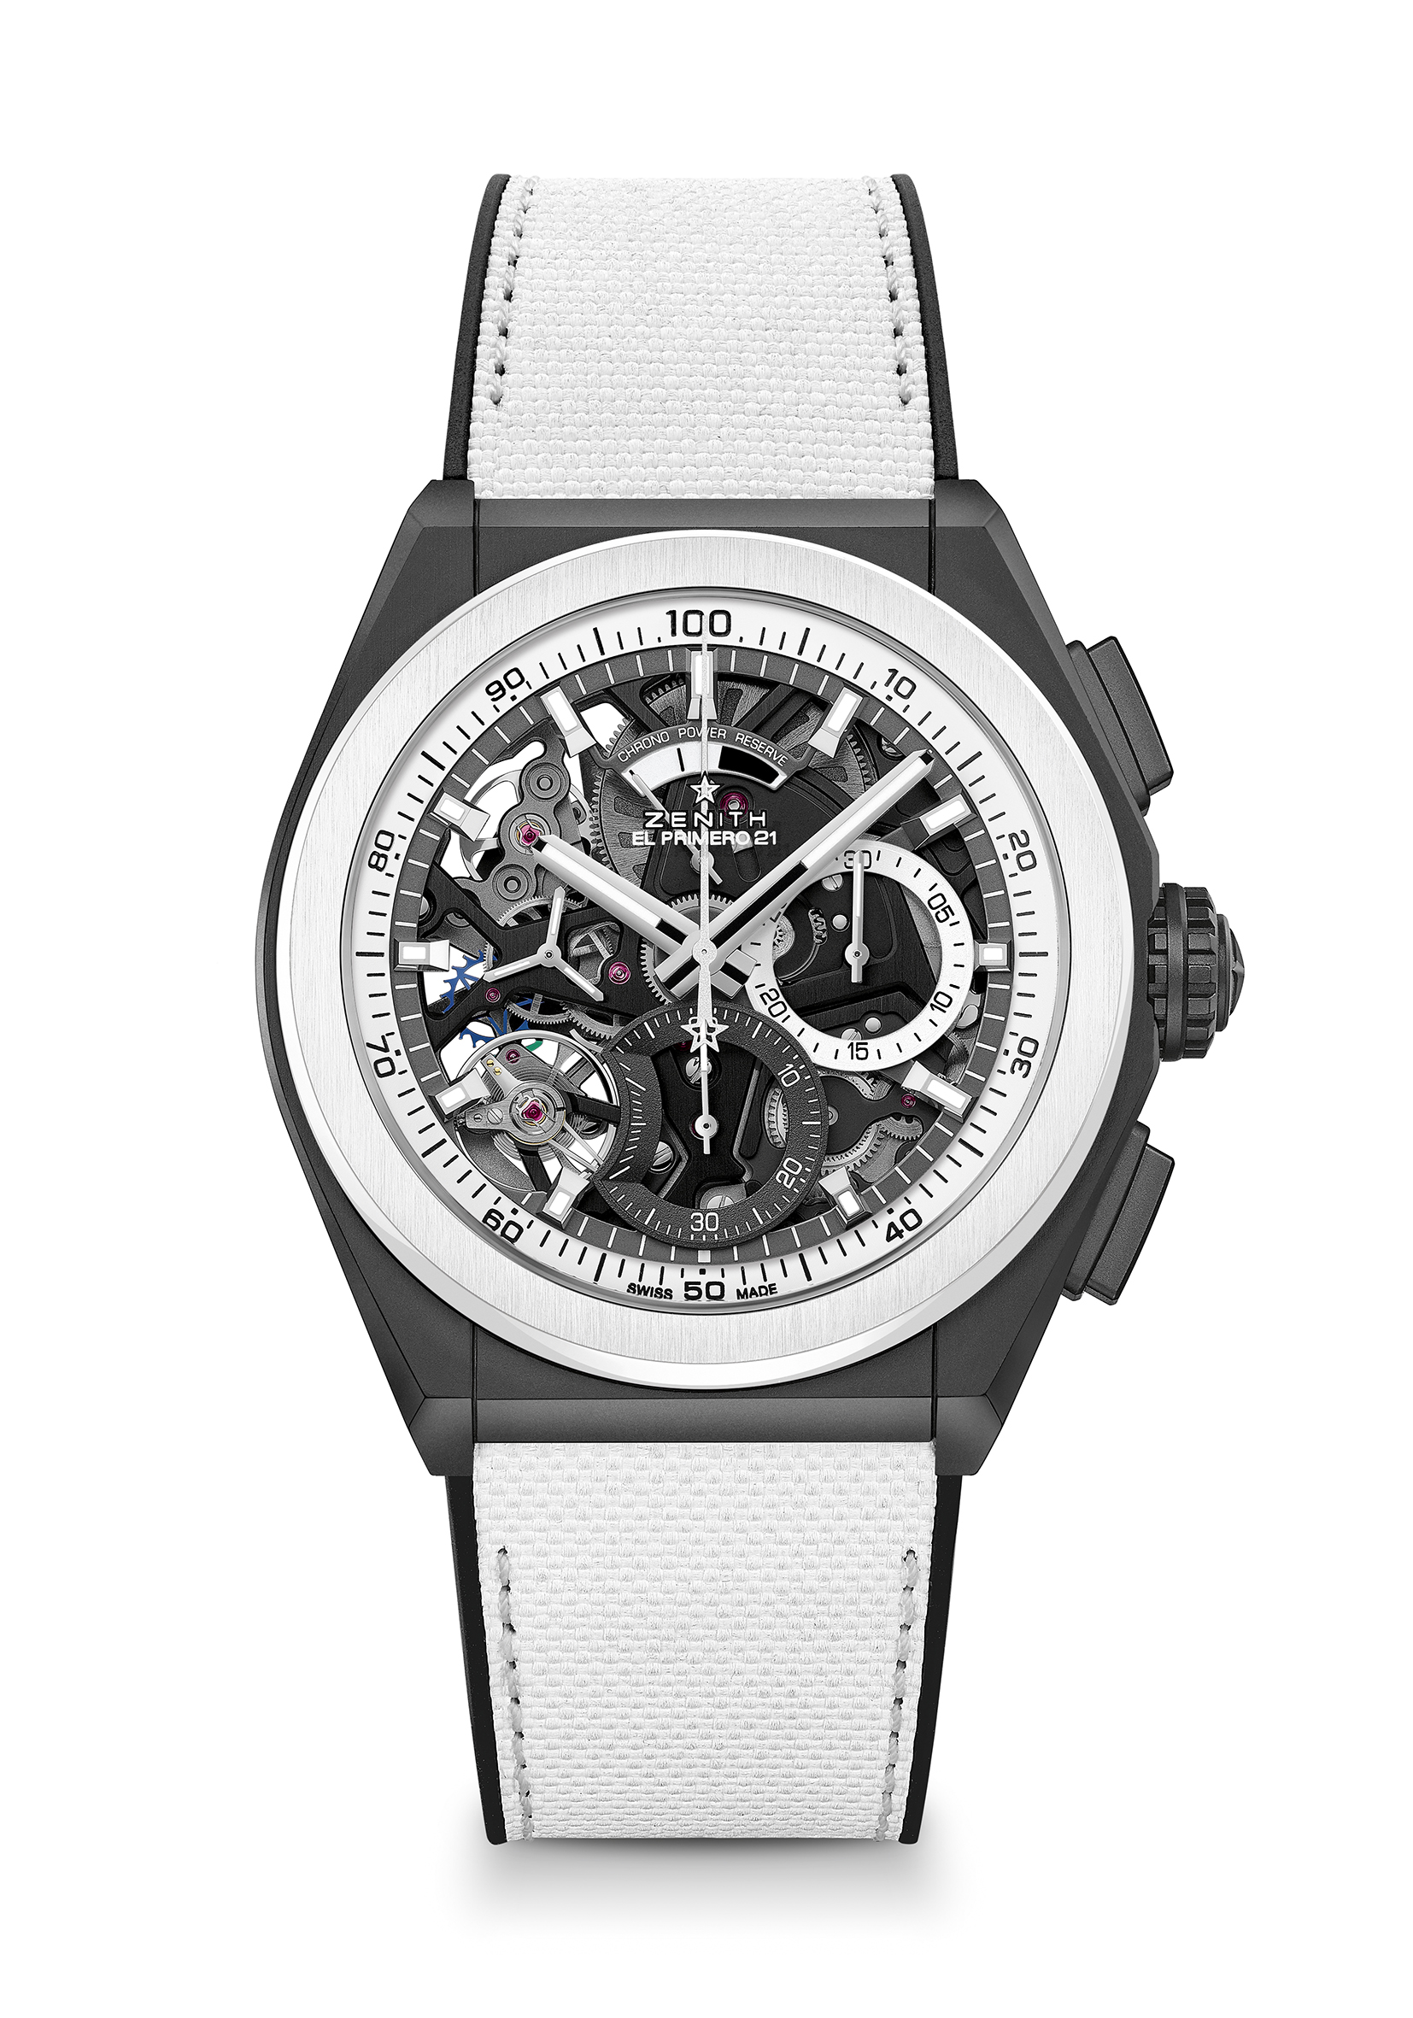
特色：1/100秒計時機芯。品牌獨家設計，每秒旋轉一圈。1組擒縱機構用於時間顯示（36,000次/小時 - 5赫茲）；1組擒縱機構用於計時（360,000次/小時 - 50赫茲）TIME LAB天文臺錶認證
機芯：El Primero 9004型自動上鏈機芯
振頻 ：36,000次/小時（5赫茲）
動力儲存：約50小時
功能：1/100秒計時功能。計時動力儲存顯示位於12時位置。中置時、分顯示。小秒針位於9時位置，中置計時指針，30分鐘計時盤位於3時位置，60秒計時盤位於6時位置
售價：13900瑞士法郎
材質：啞光黑色陶瓷，白色陶瓷錶圈
錶殼：44毫米
錶盤：鏤空錶盤配雙色計時盤
防水深度：100米
時標：鍍銠琢面覆Super-LumiNova®SLN C1超級夜光物料
指針：鍍銠琢面覆Super-LumiNova®SLN C1超級夜光物料
錶帶及錶扣：黑色橡膠配白色「Cordura效果」橡膠錶帶。黑色DLC塗層鈦金屬雙摺疊式錶扣

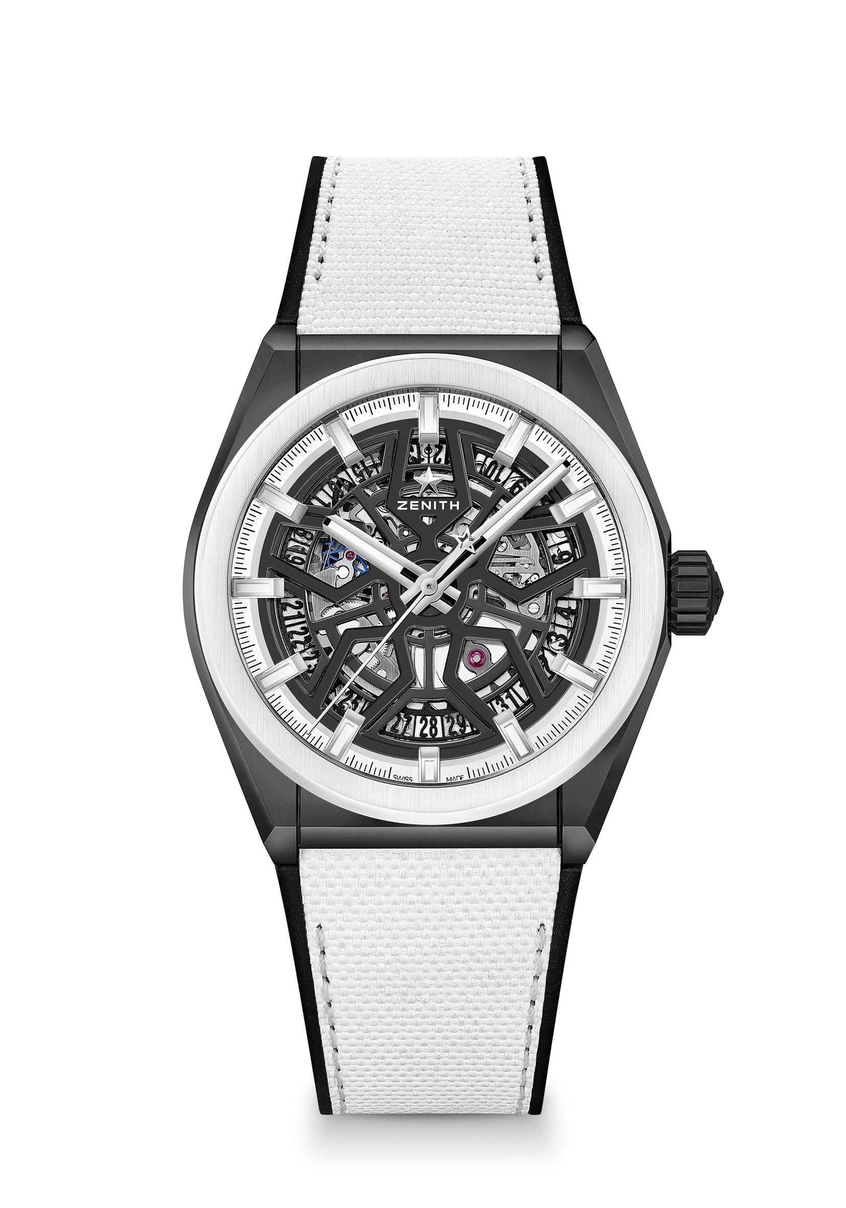
DEFY CLASSIC黑白腕錶
型號： 49.9005.670/11.R943

特色：41毫米黑色陶瓷錶殼。自家Elite鏤空機芯。矽質擒縱輪及擒縱叉
機芯：Elite 670 SK型自動上鏈機芯
振頻：28,800次/小時 (4赫茲)
動力儲存：至少48小時
功能：中置時、分顯示。中置秒針。日期顯示位於6時位置
售價：8400瑞士法郎
材質：啞光黑色陶瓷，白色陶瓷錶圈
錶殼：41毫米
錶盤：黑色鏤空
防水深度：100米
時標：鍍銠琢面覆Super-LumiNova® SLN C1超級夜光物料
指針：鍍銠琢面覆Super-LumiNova® SLN C1超級夜光物料
錶帶及錶扣：黑色橡膠配白色「Cordura效果」橡膠錶帶。黑色DLC塗層鈦金屬雙摺疊式錶扣

